Памятка населению по ответственному обращению с животными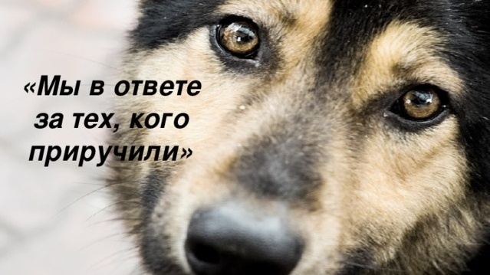
Отношения в области обращения с животными в целях защиты животных, а также укрепления нравственности, соблюдения принципов гуманности, обеспечения безопасности и иных прав и законных интересов граждан при обращении с животными регулируются Федеральным законом от 27 декабря 2018 года № 498-ФЗ «Об ответственном обращении с животными и о внесении изменений в отдельные законодательные акты Российской Федерации».
ОСНОВНЫЕ ПРИНЦИПЫ ОБРАЩЕНИЯ С ЖИВОТНЫМИ
Обращение с животными основывается на принципах нравственности и гуманности:
- животные, как и люди, способны испытывать эмоции и физические страдания;
- человек в ответе за судьбу животного.
Необходимо, с ранних лет, воспитывать в детях нравственное, гуманное и ответственное отношение к животным. Главным воспитывающим фактором является пример родителей и других взрослых, окружающих ребенка. Доброе обращение с домашними животными, исключение грубого обращения с ними, причинения им боли, внушения страха – должно стать нормой отношения к животным для ребенка.
ОБЩИЕ ТРЕБОВАНИЯ К СОДЕРЖАНИЮ ЖИВОТНЫХ
К общим требованиям к содержанию животных их владельцем относится:
- обеспечение надлежащего ухода за животным;
- регулярный выгул;
- кормление согласно вида животного и свободный доступ к свежей воде;
- игра и дрессировка;
- соблюдения правил гигиены ухода за животным и его жилищем;
- оказание своевременной ветеринарной помощи;
- принятие мер по предотвращению появления нежелательного потомства у животных.
В случае отказа от права собственности на животное или невозможности его дальнейшего содержания владелец животного обязан передать его новому владельцу или в приют для животных, которые могут обеспечить условия содержания такого животного.
Оказание своевременной ветеринарной помощи:
- профилактическая вакцинация;
- своевременная ветеринарная помощь;
- принятие мер по стерилизации домашних животных, не имеющих племенной ценности, с целью недопущения появления нежелательного потомства и увеличения числа невостребованных животных.

ЗАЩИТА ЖИВОТНЫХ ОТ ЖЕСТОКОГО ОБРАЩЕНИЯ
Животные должны быть защищены от жестокого обращения.
При обращении с животными не допускаются:
- проведение на животных болезненных ветеринарных процедур без применения обезболивающих средств;
- натравливание животных на других животных;
- отказ владельцев животных от исполнения ими обязанностей по содержанию животных до их определения в приюты для животных или отчуждения иным законным способом;
- организация и проведение боёв животных;
- торговля животными в местах, специально не отведенных для этого;
- организация и проведение зрелищных мероприятий, влекущих за собой нанесение травм и увечий животным.
Запрещается пропаганда жестокого обращения с животными, а также призывы к жестокому обращению с животными.
Запрещаются производство, изготовление, показ и распространение пропагандирующих жестокое обращение с животными кино-, видео- и фотоматериалов, печатной продукции, аудиовизуальной продукции, размещение таких материалов и продукции в информационно-телекоммуникационных сетях (в том числе в сети "Интернет") и осуществление иных действий, пропагандирующих жестокое обращение с животными.
При обращении с животными не допускается:
- содержание и использование животных, включенных в перечень животных, запрещенных к содержанию, утвержденный постановлением Правительства Российской Федерации от 22 июня 2019 года № 795;
- натравливание животных на людей.
ТРЕБОВАНИЯ К СОДЕРЖАНИЮ ДОМАШНИХ ЖИВОТНЫХ
При содержании домашних животных их владельцам необходимо соблюдать общие требования к содержанию животных, а также права и законные интересы лиц, проживающих в многоквартирном доме, в помещениях которого содержатся домашние животные.
Владельцы домашних животных обязаны соблюдать права и законные интересы лиц, проживающих в многоквартирном доме, в помещениях которого содержатся домашние животные.
При выгуле домашнего животного необходимо соблюдать следующие требования:
- обеспечить безопасность граждан, животных, сохранность имущества физических лиц и юридических лиц;
- исключить возможность свободного, неконтролируемого передвижения животного при пересечении проезжей части автомобильной дороги, в лифтах и помещениях общего пользования многоквартирных домов, во дворах таких домов, на детских и спортивных площадках;-
- исключить возможность свободного, неконтролируемого передвижения животного (самовыгул) при пересечении проезжей части автомобильной дороги, в лифтах и помещениях общего пользования многоквартирных домов, во дворах таких домов, на детских и спортивных площадках;
- обеспечить уборку продуктов жизнедеятельности животного в местах и на территориях общего пользования;
- не допускать выгул животного вне мест, разрешенных решением органа местного самоуправления для выгула животных;
- обеспечить выгул потенциально опасной собаки независимо от места выгула в наморднике и поводке (потенциально опасная собака может находится без намордника и поводка только на огороженной территории, принадлежащей владельцу животного на праве собственности или ином законном основании. О наличии собаки должна быть сделана предупреждающая надпись при входе на данную территорию).
За нарушение требований настоящего Федерального закона владельцы животных и иные лица несут административную, уголовную и иную ответственность в порядке, установленном законодательством Российской Федерации.

